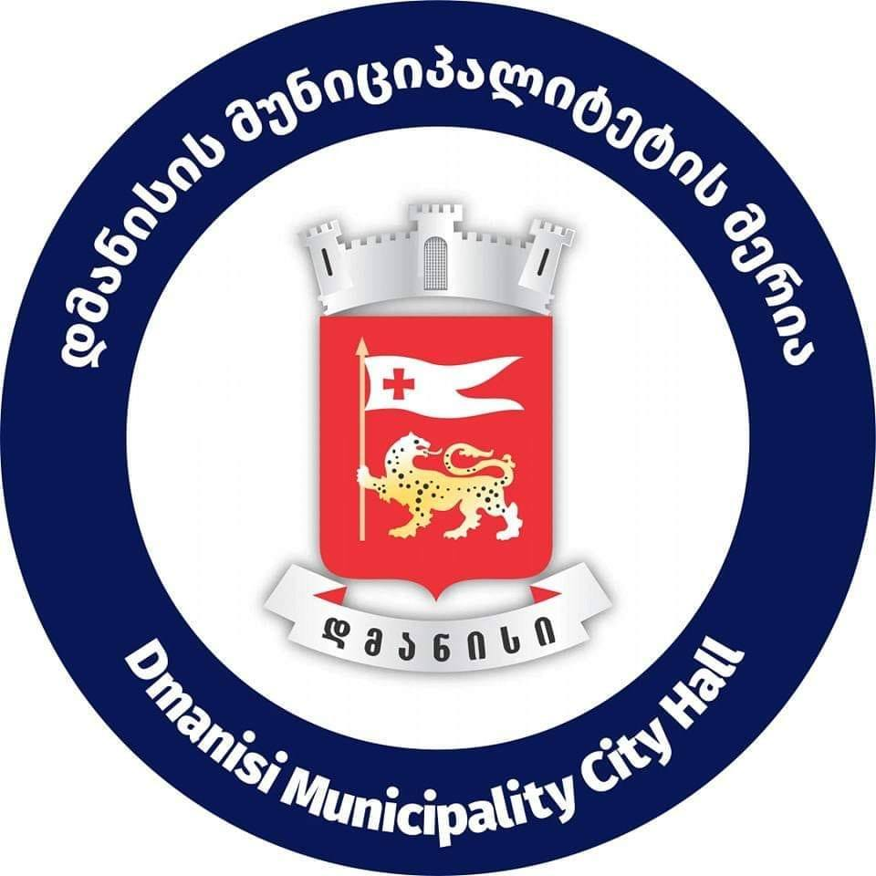

https://www.dmanisi.gov.ge

დმანისის მუნიციპალიტეტის მერია იწყებს ახალ პროგრამას
,,ქალთა სოციალურ - ეკონომიკური გაძლიერების პროგრამა მათთვის დასაქმებისა და სამეწარმეო უნარების და გენდერულ საკითხებზე ცნობიერების გაზრდის გზით“

პროგრამის საშუალებით შეგიძლიათ შეიძინოთ
- სამუშაოს ძიებისთვის საჭირო ცოდნა, უნარები და მოტივაცია;
- ბიზნესის წამოწყების და მართვისთვის საჭირო ცოდნა და უნარები.
- ბიზნესის განვითარებისთვის საჭირო ფინანსური რესურსი.

ფინანსური მხარდაჭერა 5 000 ლარის ოდენობით

ცოდნა
ზრუნვა
ქმედება

